ОТЧЁТ ПО УЧЕБНОЙ ПРАКТИКЕ
1. УСТАНОВКА И НАСТРОЙКА ПО ВИРТУАЛИЗАЦИИ
1.1. Выбор ПО виртуализации
Для выполнения задания выбрано программное обеспечение Oracle VM VirtualBox версии 7.2.4.
Причины выбора:
- Бесплатное распространение
- Кроссплатформенность (работает на Windows, Linux, macOS)
- Простота использования и настройки
- Наличие русского интерфейса
- Широкая документация и поддержка сообщества
Характеристики хостового ПК:
Параметр | Значение
Операционная система | Ubuntu 22.04 LTS
Процессор | Intel Core i5
Оперативная память | 16 ГБ
Свободное место на диске | 124 ГБ

1.2. Установка Oracle VM VirtualBox
Процесс установки:
- Скачан установочный файл с официального сайта: https://www.virtualbox.org/
- Запущен установщик
- Установка выполнена с параметрами по умолчанию
- В процессе установки подтверждена установка сетевых драйверов
- Установка завершена успешно
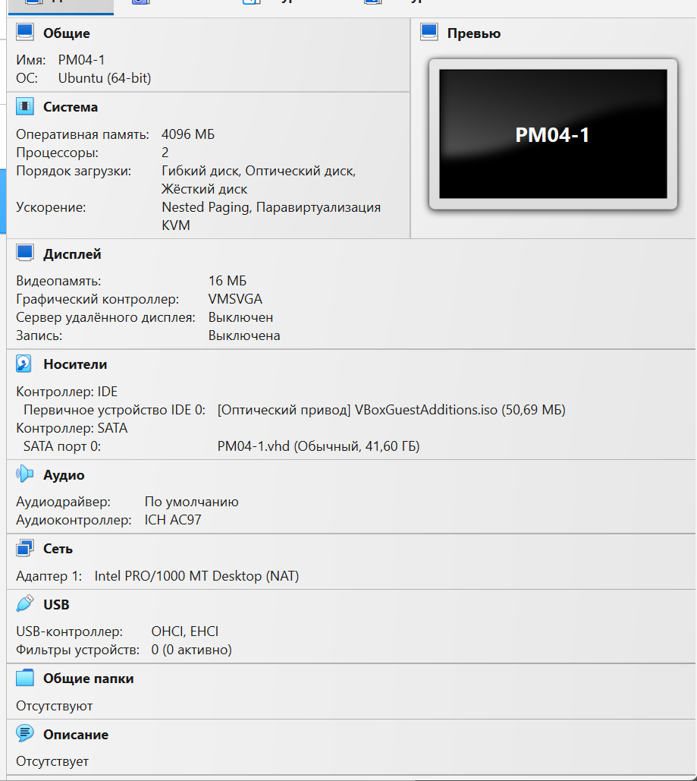
Рисунок 1 - Создание виртуальной машины

2. УСТАНОВКА ОС
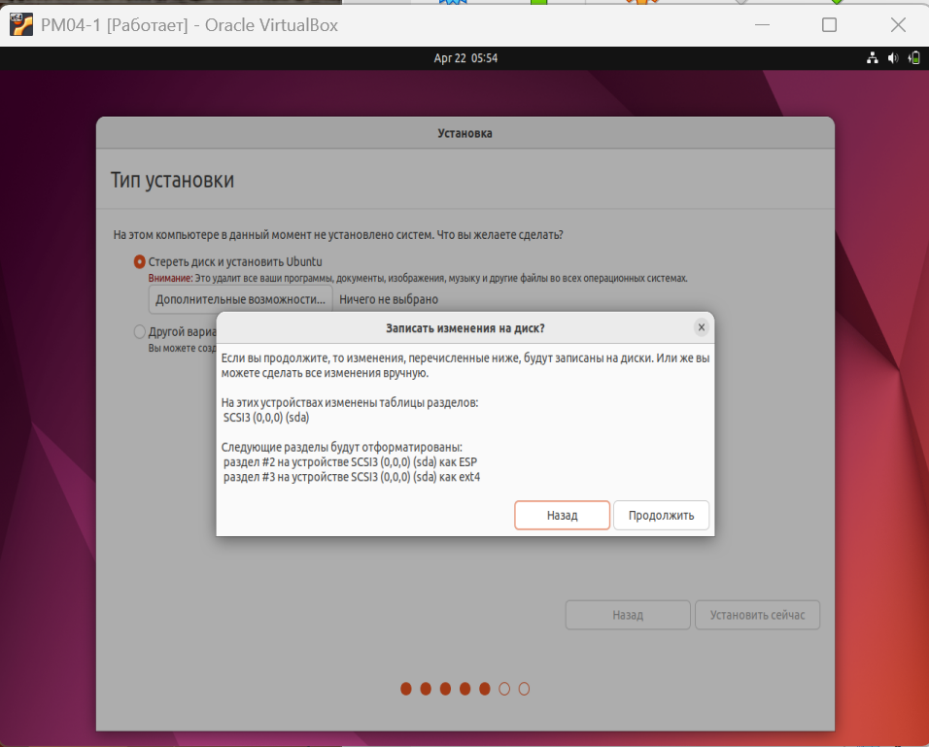
Рисунок 2 - Установка Ubuntu desktop

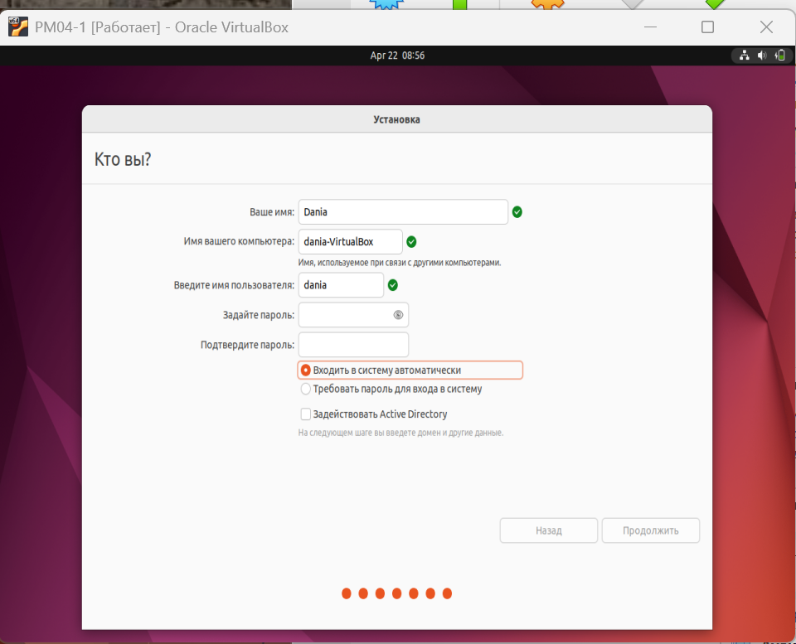
Рисунок 3 - пароль 123456
3. ПОДБОР СПИСКА БАЗОВОГО ПО
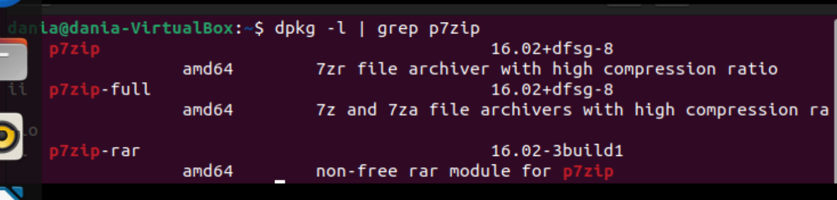
Рисунок 4 - проверка на 7-zip
Так же установлено:
Название ПО | Версия | Источник | Назначение
7-Zip | 16.02 | sudo apt install p7zip-full | Архиватор
Firefox | Последняя | автомат | Браузер
LibreOffice | 7.3.x | автомат | Офисный пакет
Evince | 42.3 | sudo apt install evince | PDF-ридер
ClamAV | 0.103.x | sudo apt install clamav | Антивирус

4. УСТАНОВКА ДОПОЛНЕНИЙ ГОСТЕВОЙ ОС И ДРАЙВЕРОВ
4.1. Установка Guest Additions
Процесс установки:
- В меню VirtualBox: Устройства → Подключить образ диска Дополнений гостевой ОС...
- В Ubuntu автоматически открылся диск с установщиком

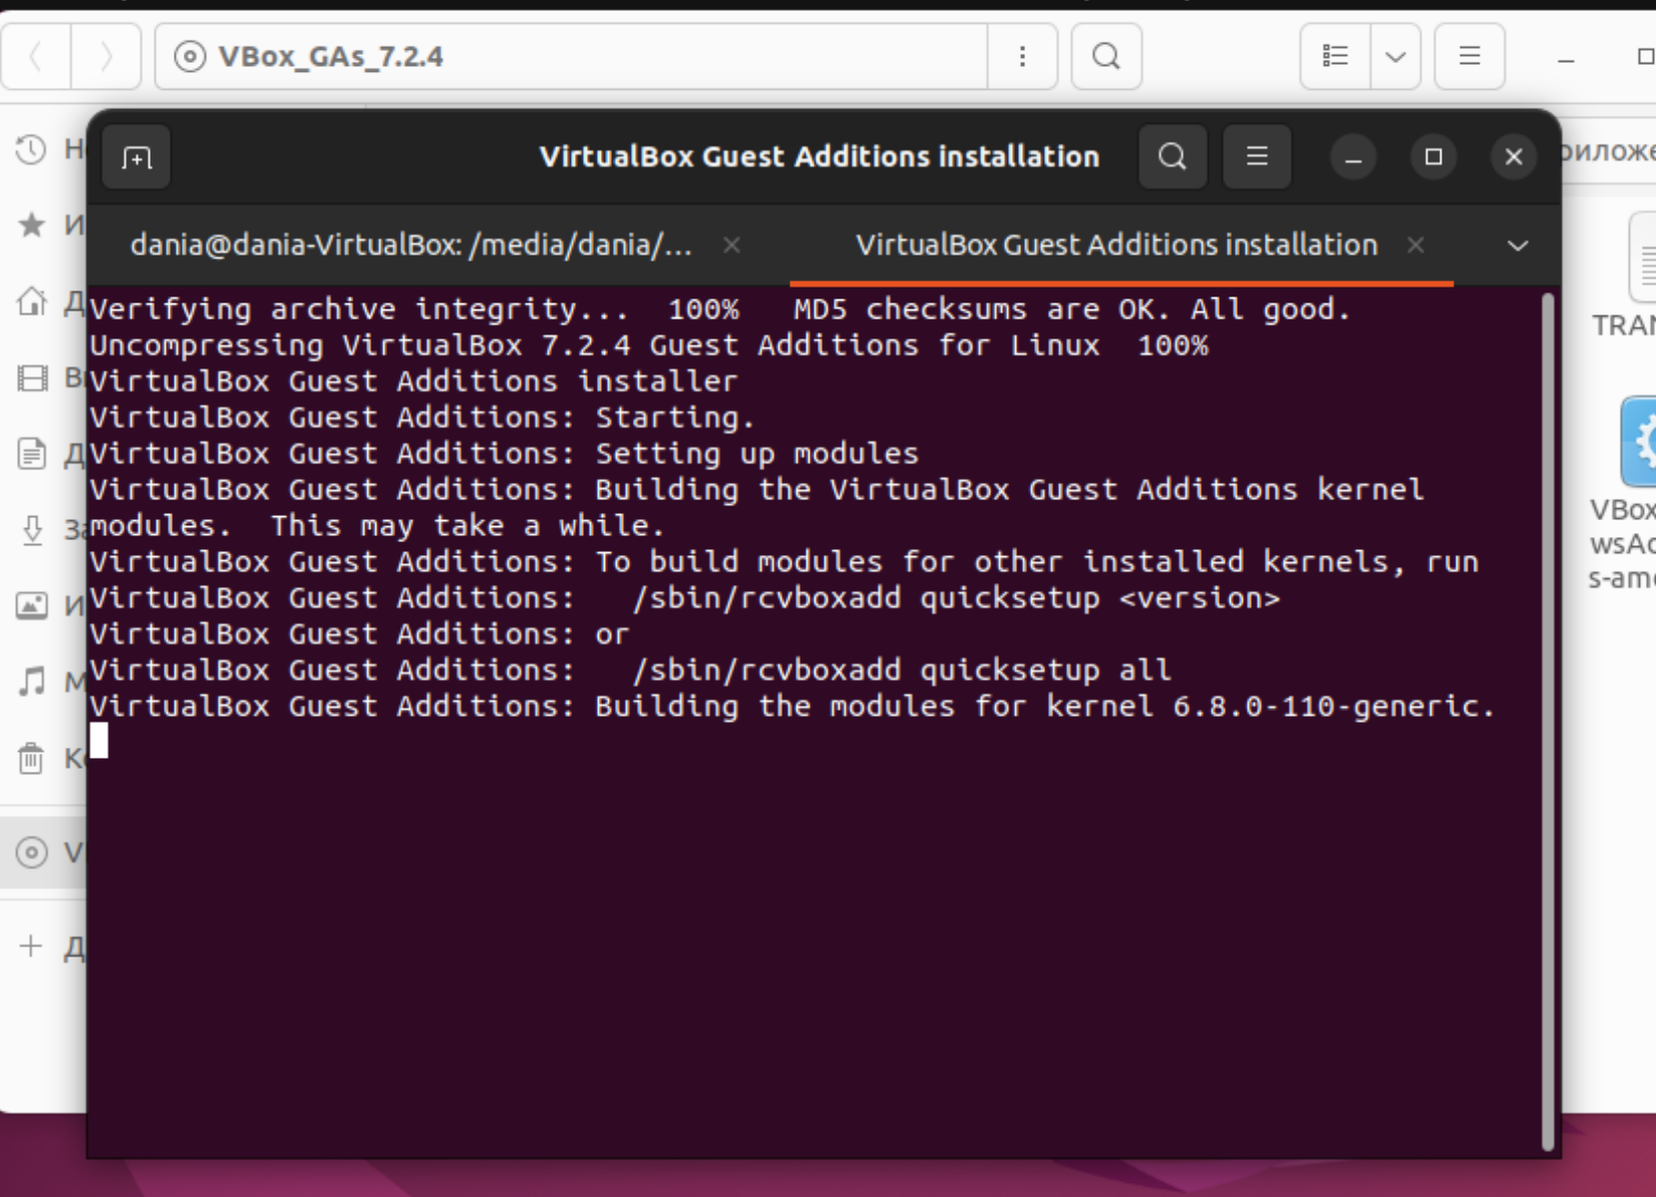
Рисунок 5 - Установка дополнений гостевой ОС и драйверов

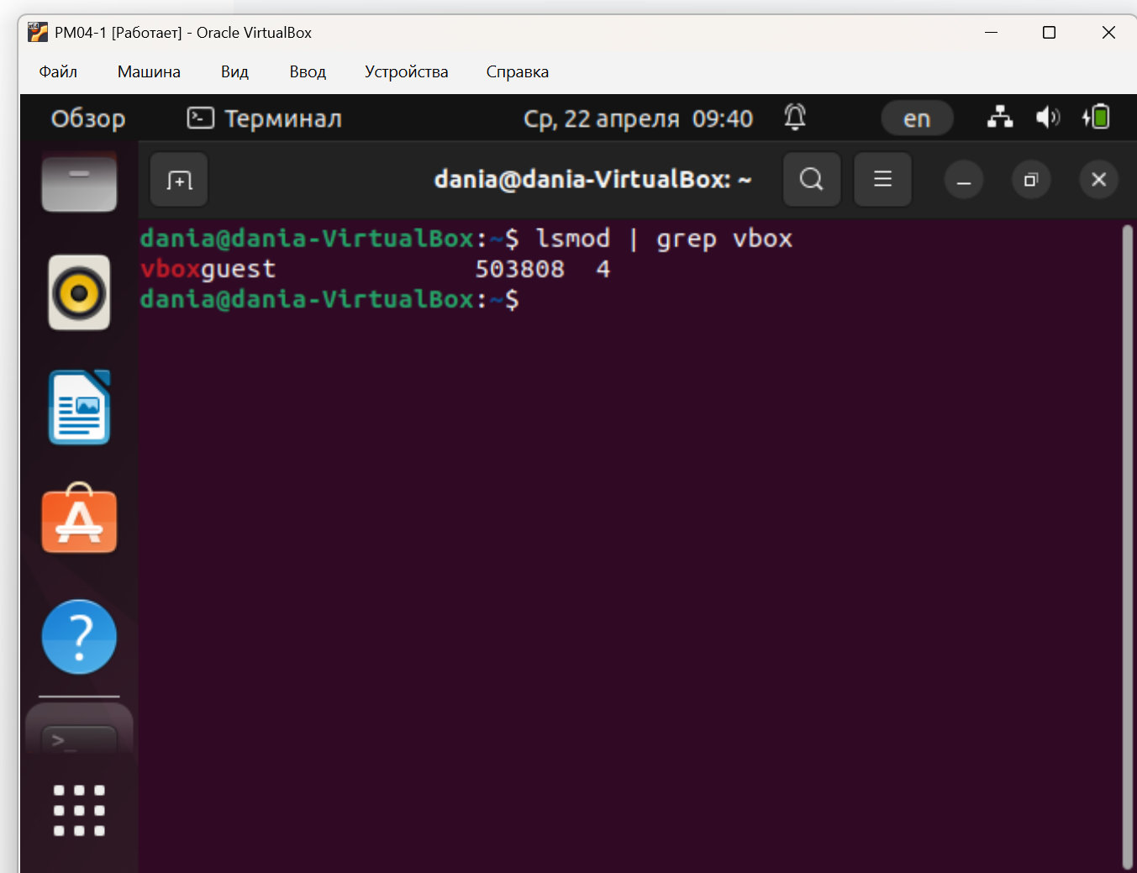
Рисунок 6 - Проверка модулей интеграции

ВЫВОД
В ходе выполнения задания выполнены следующие работы:
1. Установка и настройка ПО виртуализации
- Установлен Oracle VM VirtualBox 7.2.4 на ПК с Ubuntu 22.04 LTS
- Создана виртуальная машина "PM04-1" с параметрами: ОЗУ 4 ГБ, диск 40 ГБ, сеть NAT
2. Подготовка к установке ОС
- Изучены системные требования Ubuntu 22.04 LTS (ОЗУ от 4 ГБ, диск от 25 ГБ)
- Скачан ISO-образ Ubuntu 22.04.5 LTS
3. Установка операционной системы
- Выполнена установка Ubuntu 22.04 LTS на виртуальную машину
- Создан пользователь "Dania", задано имя компьютера "pm04-1"
- Выполнен первый успешный вход в систему
4. Установка Guest Additions
- Установлены Дополнения гостевой ОС
- Проверена работа интеграции: автоизменение разрешения экрана, общий буфер обмена
- Модули ядра vboxguest загружено
5. Установка базового ПО
- Установлены: 7-Zip, Fire Foxe, LibreOffice, Evince, ClamAV

